6

Принцип работы имитационной модели конкуренции в составе СППР

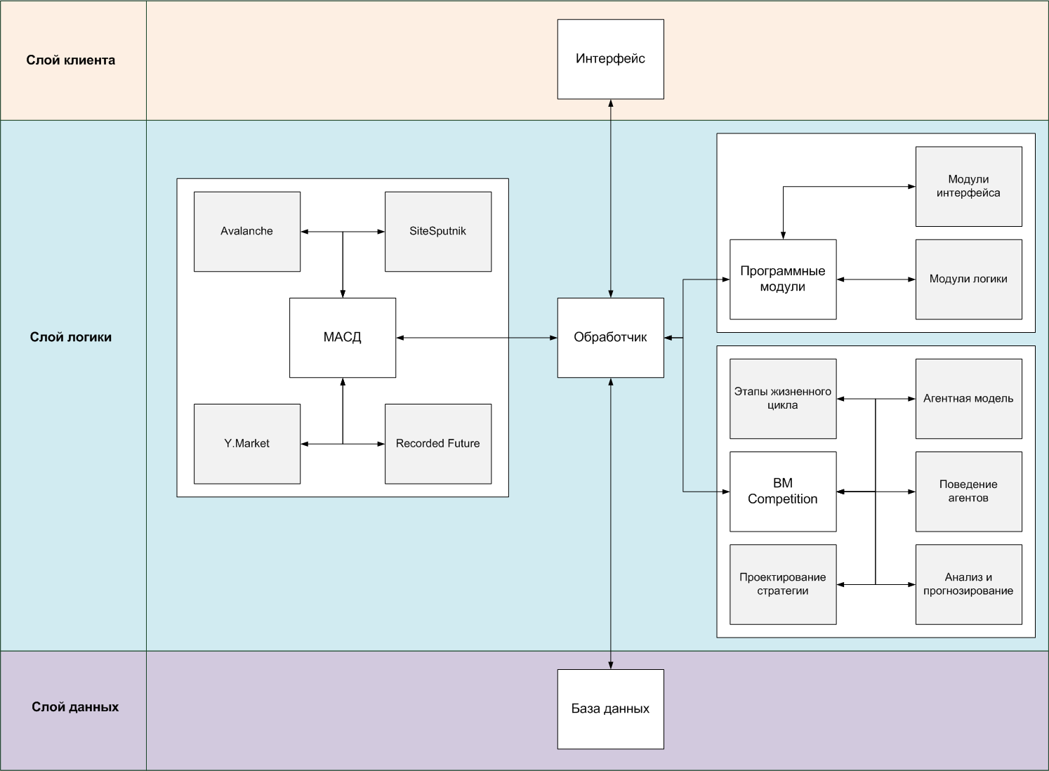
Рис. 1. Архитектура СППР Competition

Рассмотрим принцип работы имитационной модели (ИМ) конкуренции в составе СППР Competition (рис. 1). СППР Competition спроектирован на основе модели трехуровневой архитектуры, где:
- Слой клиента содержит пользовательский интерфейс.
- Слой логики содержит: обработчик данных, вычислительный модуль (ВМ) Competition, дополнительные программные модули, модуль автоматизированного сбора данных (МАСД).
- Слой данных содержит базу данных.
Взаимодействие между этими слоями происходит следующим образом: системный аналитик взаимодействует с СППР при помощи пользовательского интерфейса, который передает данные обработчику. Обработчик построен на базе ETL-процесса, то есть получает данные через интерфейс, из базы данных, а также от ВМ, МАСД и дополнительных программных модулей, затем преобразует эти данные и загружает их в базу данных.
В основе ВМ лежит ИМ конкуренции. Таким образом, его принцип работы описывается следующим образом:
- Для обеспечения эффективной работы СППР требуется располагать большими объемами релевантных данных, описывающих ситуацию на отраслевом рынке. Для накопления таких данных используется модуль автоматизированного сбора данных (МАСД).
- Переданные начальные данные (полезная информация, приоритетные сайты для поиска и пр.) обрабатываются и сохраняются в базу данных системы.
- На основе начальных данных с использованием внешнего ПО/сервисов (Avalanche [3], SiteSputnik [4], Y.Market [5], Recorded Future[6]) собираются новые данные, которые помещаются во временные таблицы БД. Затем полученные данные анализируются и преобразуются в формат, пригодный для работы в среде СППР. Процесс продолжается до тех пор, пока не будет остановлен или пока не выполнится критерий избыточности информации, т.е. до момента, когда новые данные перестанут извлекаться, или же их объем станет незначительным.
- Собранные данные передаются ВМ для проведения имитационного моделирования.
- Результаты моделирования обрабатываются, загружаются в БД и передаются системному аналитику при помощи интерфейса.
В данный момент предусматривается возможность подготовки и написания дополнительных программных модулей, которые позволяли бы оптимизировать работу ВМ, а также организовать дополнительные возможности вывода данных посредством интерфейса.

